ΣΥΛΛΟΓΟΣ Εκπαιδευτικών Π.Ε. ΑΝ. Αττικής «Ο ΣΩΚΡΑΤΗΣ» | Αχαρνές :15/01/ 2024
Kάχι Καχιασβίλι 6 Ολυμπιακο χωριό Αχαρνές Πληροφορίες : Παπαγιαννόπουλος Αποστόλης Τηλέφωνο : 6978896216 http://syllogos-socratis.gr/ mail: sokratis.syllogos@gmail.com Face book: Σύλλογος Εκπαιδευτικών ΠΕ «Ο Σωκράτης» YouTube: ΣΥΛΛΟΓΟΣ ΣΩΚΡΑΤΗΣ | Προς: Εκπαιδευτικούς,ΔΟΕ, ΜΜΕ.

ΕΝΤΕΙΝΟΥΜΕ ΤΟΝ ΑΓΩΝΑ ενάντια στο νομοσχέδιο της κυβέρνησης με νέο ΣΥΛΛΑΛΗΤΗΡΙΟ την Πέμπτη 18/1 στις 12:00 μ.μ.
στα ΠΡΟΠΥΛΑΙΑ
Το Δ.Σ. κηρύσσει 1-3 ώρες στάση εργασίας μεταξύ 11π.μ. και 5.30 μ.μ.
Δημόσια Δωρεάν Παιδεία για όλους – πτυχία με αξία – δουλειά με δικαιώματα!
Συναδέλφισσες, Συνάδελφοι, φίλοι Γονείς,
Το Δ.Σ. του Συλλόγου μας καταδικάζει την προσπάθεια ίδρυσης ιδιωτικών – μη κρατικών πανεπιστημίων από την κυβέρνηση της ΝΔ και καλεί εκπαιδευτικούς, γονείς και εργαζόμενους σε μαζική συμμετοχή στις κινητοποιήσεις για να μην περάσουν τα σχέδιά τους, που ιδιωτικοποιούν παραπέρα τη δημόσια Παιδεία, χτυπούν τα μορφωτικά δικαιώματα των παιδιών μας και διαλύουν τα εργασιακά δικαιώματα όλων των αποφοίτων, άρα και των εκπαιδευτικών που έχουν ήδη χτυπηθεί από τον ν. Γαβρόγλου.
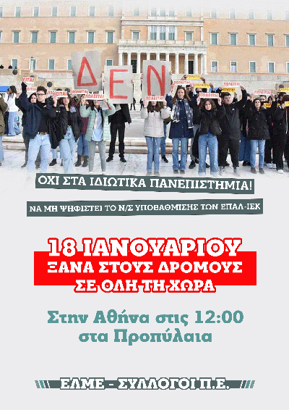
Δε θα επιτρέψουμε τα παιδιά των λαϊκών οικογενειών να περνάνε έναν Γολγοθά για να σπουδάσουν και να βλέπουν σε μια μέρα τους κόπους τους να ακυρώνονται και τα πτυχία τους να εξισώνονται με το κάθε λογής ίδρυμα – κολλέγιο – ιδιωτικό ΑΕΙ, ενώ οι λίγοι που έχουν την οικονομική δυνατότητα να αγοράζουν σπουδές, πτυχίο και μέλλον.
Τα επιχειρήματα της κυβέρνησης ότι δήθεν θα ωφεληθεί το Δημόσιο Πανεπιστήμιο από την ύπαρξη ιδιωτικών είναι ψεύτικα! Αυτό επιβεβαιώνει η διεθνής πείρα, η δραματική κατάσταση στην υγεία (όπου γιγαντώνεται ο ιδιωτικός τομέας και ταυτόχρονα υποβαθμίζουν το δημόσιο σύστημα υγείας), οι ιδιωτικοποιημένες μεταφορές που οδήγησαν σε Τέμπη κ.ά. Με τη δημιουργία των ιδιωτικών πανεπιστημίων η εμπορευματοποίηση θα μεγαλώσει και οι κυβερνήσεις θα μειώνουν τη χρηματοδότηση για τη δημόσια παιδεία και υγεία, η αδιοριστία και η ελαστική εργασία θα αυξηθούν.
Το νομοσχέδιο–έκτρωμα της κυβέρνησης το επιστρέφουμε ως απαράδεκτο, είναι αιτία πολέμου! Να μην κατατεθεί!
Ως εκπαιδευτικοί με τη μαζική μας συμμετοχή στον αγώνα, μαζί με τους φοιτητές, μαθητές, γονείς και εργαζόμενους εκπληρώνουμε το χρέος που έχουμε απέναντι στη νέα γενιά να αντιπαλέψουμε τόσο τη δημιουργία ιδιωτικών πανεπιστημίων όσο και την επιχειρηματική λειτουργία του Δημόσιου Πανεπιστημίου και να αγωνιστούμε για ένα Δημόσιο Πανεπιστήμιο αντάξιο των σύγχρονων μορφωτικών αναγκών και δυνατοτήτων!

Διεκδικούμε: Αποκλειστικά δημόσια και δωρεάν παιδεία και σύγχρονες σπουδές. Όχι στην κατάργηση του άρθρου 16 - όχι στα ιδιωτικά πανεπιστήμια. Αύξηση της κρατικής χρηματοδότησης για την Παιδεία στο ύψος των αναγκών μας. Πτυχία με αξία - μοναδική προϋπόθεση για την άσκηση του επαγγέλματος. Κατάργηση του του ν. 4589/19. Δουλειά για όλους - δουλειά με δικαιώματα. Μονιμοποίηση όλων των αναπληρωτών εκπαιδευτικών.

Για το Δ.Σ.

Ο ΠΡΟΕΔΡΟΣ H ΓΡΑΜΜΑΤΕΑΣ

ΑΠΟΣΤΟΛΗΣ ΠΑΠΑΓΙΑΝΝΟΠΟΥΛΟΣ ΔΕΣΠΟΙΝΑ ΧΟΥΤΑ

